

|  |  |  |  |
| --- | --- | --- | --- |
| 文档版本号： | V1.3 | 文档密级： | 仅限公司内部 |
| 归属部门/项目： | 研究中心 | 所属产品： | 政务协同办公产品线 |
| 编写人： | 侯小红 | 编写日期： | 2019年1月23日 |

政务协同办公平台标准方案

修订记录：

|  |  |  |  |
| --- | --- | --- | --- |
| 版本号 | 修订人 | 修订日期 | 修订描述 |
| V 1.0 | 侯小红 | 2019年1月22日 | 初始版本 |
| V1.1 | 刘洪江、  侯小红 | 2019年1月23日 | 1. 文档格式规范修改 2. 系统功能微调 3. 功能清单完善 4. 附件完善 |
| V1.2 | 侯小红 | 2019年1月25日 | 添加产品概述（即突出产品亮点） |
| V1.3 | 侯小红 | 2019年2月15日 | 根据2月2日标准方案评估结果进行调整，包含文档结构及内容 |
|  |  |  |  |

**目录**

第一章 项目概述 1

1.1 项目背景 1

1.2 建设目标 1

第二章 总体设计方案 3

2.1 设计思想 3

2.1.1 文会事聚焦 3

2.1.2 流程整合 4

2.1.3 文档整合 4

2.1.4 信息集成 5

2.2 产品设计 6

2.2.1 总体设计 6

2.2.2 技术体系 6

2.2.3 技术特性 7

2.3 设计原则 8

2.4 产品架构 9

2.4.1 产品架构图 9

2.4.2 基础环境层 9

2.4.3 基础服务层 10

2.4.4 功能组建层 10

2.4.5 业务应用层 10

2.4.6 业务展现层 11

第三章 系统功能 12

3.1 首页空间 12

3.1.1 个人首页 12

3.1.2 领导工作台 13

3.2 公文管理 13

3.2.1 发文 13

3.2.2 收文 15

3.2.3 公文审批 16

3.2.4 公文交换 16

3.2.5 公文归档管理 17

3.3 会议管理 17

3.3.1 会议类型管理 18

3.3.2 会议室管理 18

3.3.3 会议管理 18

3.3.4 会议纪要 19

3.3.5 使用情况展示 19

3.4 事项管理 19

3.4.1 事项安排 19

3.4.2 待办事项 19

3.4.3 所有事项 19

3.4.4 事项分解 20

3.4.5 事项反馈 20

3.4.6 事项督导 20

3.5 智能转办 20

3.5.1 收文转事项 20

3.5.2 收文转会议 20

3.5.3 会议转事项 21

3.6 事项审批 21

3.6.1 流程定义 21

3.6.2 审批表单 21

3.6.3 新建审批 21

3.6.4 审批待办 21

3.6.5 我的审批 22

3.6.6 审批督办 22

3.7 文档中心 22

3.7.1 支持格式 22

3.7.2 文档操作 22

3.7.3 文档结构管理 23

3.7.4 权限设置 23

3.7.5 统一的文档数据库 23

3.8 综合办公 23

3.8.1 车辆管理 23

3.8.2 日程管理 24

3.8.3 办公用品管理 24

3.8.4 人事档案管理 24

3.8.5 固定资产管理 24

3.9 信息门户 24

3.9.1 新闻公告 25

3.9.2 在线学习 25

3.9.3 问答 25

3.10 统计分析 25

3.11 系统管理 25

3.11.1 组织架构管理 25

3.11.2 权限管理 26

3.11.3 基础设置 26

3.11.4 日志管理 26

3.12 移动设备系统 26

3.12.1 账号登陆 27

3.12.2 公文批示 27

3.12.3 参加会议 27

3.12.4 事项处理 27

3.12.5 待办提醒 27

3.12.6 新闻公告 27

3.12.7 移动签批 27

3.12.8 通讯录 28

3.12.9 综合查询 28

第四章 功能扩展与数据接口 29

4.1 CA与电子签章 29

4.2 短信平台 29

4.3 市直局室单位系统功能延伸接口 30

4.4 下级地方政府或局室单位系统功能延伸接口 30

4.5 智慧督查平台功能接口 30

第五章 系统安全设计 31

5.1 安全体系目标 31

5.2 安全体系构成 32

5.2.1 物理级安全 33

5.2.2 网络级安全 33

5.2.3 系统级安全 34

5.3 安全体系设计 35

5.3.1 物理级安全 35

5.3.2 网络级安全 35

5.3.3 系统级安全 36

5.3.4 应用级安全 38

第六章 项目运行管理与风险控制 45

6.1 建立领导小组 45

6.2 组织机构职责 46

6.2.1 项目领导组 46

6.2.2 项目经理 46

6.2.3 工程监理组 46

6.2.4 质量控制组 47

6.2.5 工程实施组 47

6.2.6 现场实施组 47

6.2.7 系统培训组 48

1.1.1 文档编写组 48

6.3 文档管理 48

6.4 进度控制 48

6.5 质量控制 49

6.6 风险控制 49

6.6.1 需求模糊风险控制 49

6.6.2 系统范围扩散风险控制 50

6.6.3 技术风险控制 50

6.7 变更控制 50

6.7.1 范围变更、需求变更申请报告内容 51

6.7.2 批准程序 51

6.7.3 跟踪执行 51

附件1：功能清单 53

附件2：硬件配套建议清单 59

# 项目概述

## 项目背景

在大数据时代，我们的生活与电脑、网络、手机等电子终端的关系变得越来越密切。信息化政府是国家对政府建设工作提出的要求，信息化政府的建设核心就是将传统意义上的政府转化为电子政府，充分利用现代化数据提升政府的工作效率，促进政府工作朝着数据化、无纸化以及信息化的方向发展，这不仅可以提升政府的办事效率，还可以鼓励广大人民群众监督政府工作的透明度，真正打造人民满意的政府。

我国政府信息化建设工作中的常见问题。首先，基层政府对信息化建设工作提出了迫切要求。为了满足服务型政府的建设需求，需要采取科学的措施。就现阶段来看，大多数基层政府已经完成了公共网站建设工作，但是对信息的收集、整理及利用效率不高，信息沟通机制不健全，各主体之间存在“信息孤岛”现象，制约着政府工作效率的提升。其次，缺少移动办公解决方案。在移动信息化高速发展的今天，手机已经成为各种信息不可或缺的载体。单独PC端的办公已经不能满足现有的需求。手机作为移动设备，随时可以接收办公信息，可大大提高特定情况下的办公效率。最后，政府单位的管理机构有些特殊，以一个地方政府为例，上有上级地方政府以及中央政府，下有下级地方政府或局室单位。作为主管各地工作的政务职能部门，政府机构需要对各直属单位工作提出指导意见、并接收各直属单位上报信息，对各直属单位工作进行管理和协调。因此，为党政单位内部需搭建一套协同办公平台，作为无纸化办公、协调沟通、信息共享的工具，提高政府办公质量和效率，灵活改进办公方式，促进办公合作力，更加高效地服务领导决策，为政府机构信息化建设提供有力支撑。

（市场部/售前根据项目实际情况来调整项目背景）

## 建设目标

实现政府内部各部门、各业务处室、各直属单位、下属单位之间公文传输（收发文）的自动化、无纸化，业务处理的流程化、规范化，有效缩短公务处理周期，加快公文流转过程，减少等待、路耗、找人等中间环节，借助数字签名技术，确保签署来源的真实性、完整性以及签署行为的不可否认性。

实现党政党委内部各部门、各业务处室、各直属单位、下属单位系统化的展开会务管理，全面支撑会议的召开与会议服务。

聚焦“办文”、“办会”、“办事”实现三者之间信息互通、有机的融合，协同工作；按照“快、准、细、严、实”的总体要求，实现对日常工作的过程控制、精细化管理。

建立公告、通知和文件等信息发布跨组织平台，实现党政单位内部各部门与各直属单位之间各类公文、通知、信息的上传、下达的自动化、无纸化，提高沟通效率。

（市场部/售前根据项目实际情况来调整建设目标）

# 总体设计方案

## 设计思想

平台顶层设计按照政务信息化体系架构方法论，参考国家电子政务体系框架，采用先进的SOA、云计算、移动互联、社交技术等技术和方法，分析理解政务业务，从全局的视角出发，结合实际操作流程，采用系统关键环节固定，其他流程可自由配置的方式，最大程度上契合使用人原有操作习惯，减少各类人员对系统的适应时间。以灵动、智慧、协同、按需而变、高扩展作为解决方案的主要特征，对政府信息化建设需求进行前瞻性设计，旨在构建高效、协同、阳光、智慧、集约、安全的一体化智慧办公平台。

以下是核心设计思想：

### 文会事聚焦

专注于政府机关日常工作，聚焦“办文”、“办会”、“办事”三项核心工作内容，轻松实现三者之间信息互通、有机的融合，协同工作；按照“快、准、细、严、实”的总体要求，实现对日常工作的过程控制、精细化管理。

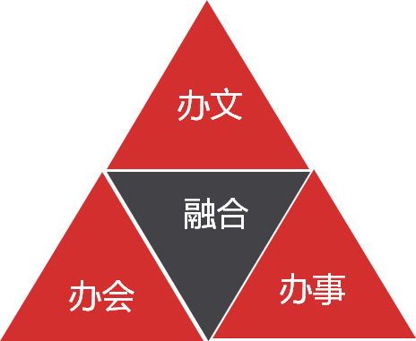

图2- 二‑1

### 流程整合

实现单位内各种公文和其他工作电子化流转， 各种工作流程均采用电子发起、传阅、审批、会签、签发、归档等电子化流转方式，真正实现无纸化办公。

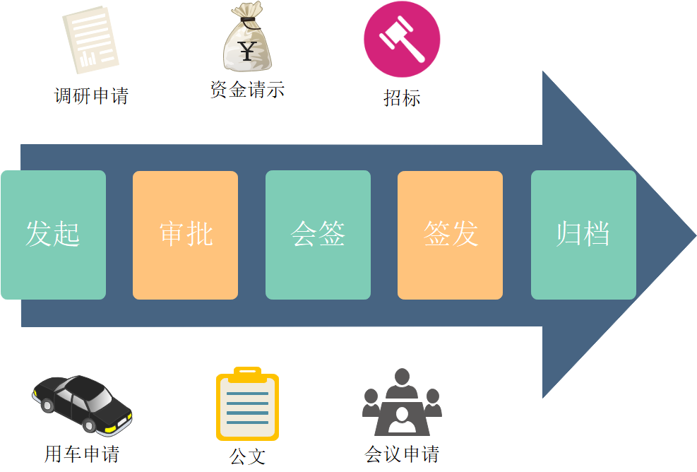

图2- 二‑2

### 文档整合

从传统的个人维护管理的文档，集中在部门、单位统一进行管理，从而实现文档在单位范围内的共享和传递，改变内部文档交流“纵强横弱”现象，逐步消除“信息孤岛”，以各种电子文档结构化管理为基础，建设各类知识文档中心、档案中心，实现公共档案与个人档案结合管理。

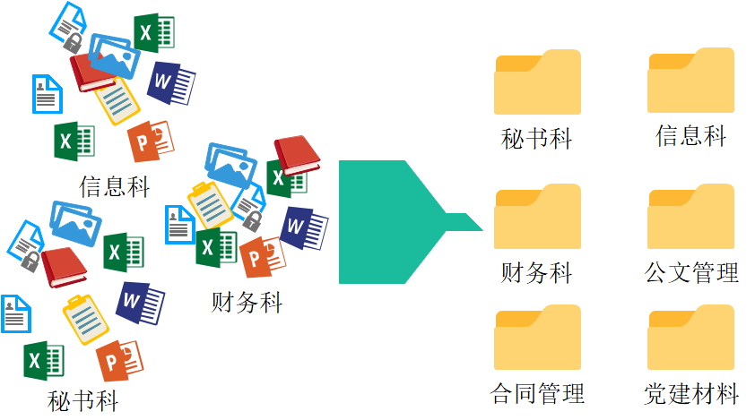

图2- 3

### 信息集成

集成与汇总个人、单位内各部门、 各下属机构目前与未来各种业务系统独立的、 静态或者动态的业务数据，使用户能有效获取处理信息，提高整体反应速度与工作效率。这些数据、信息还可以通过统计分析系统，为单位领导决策服务。

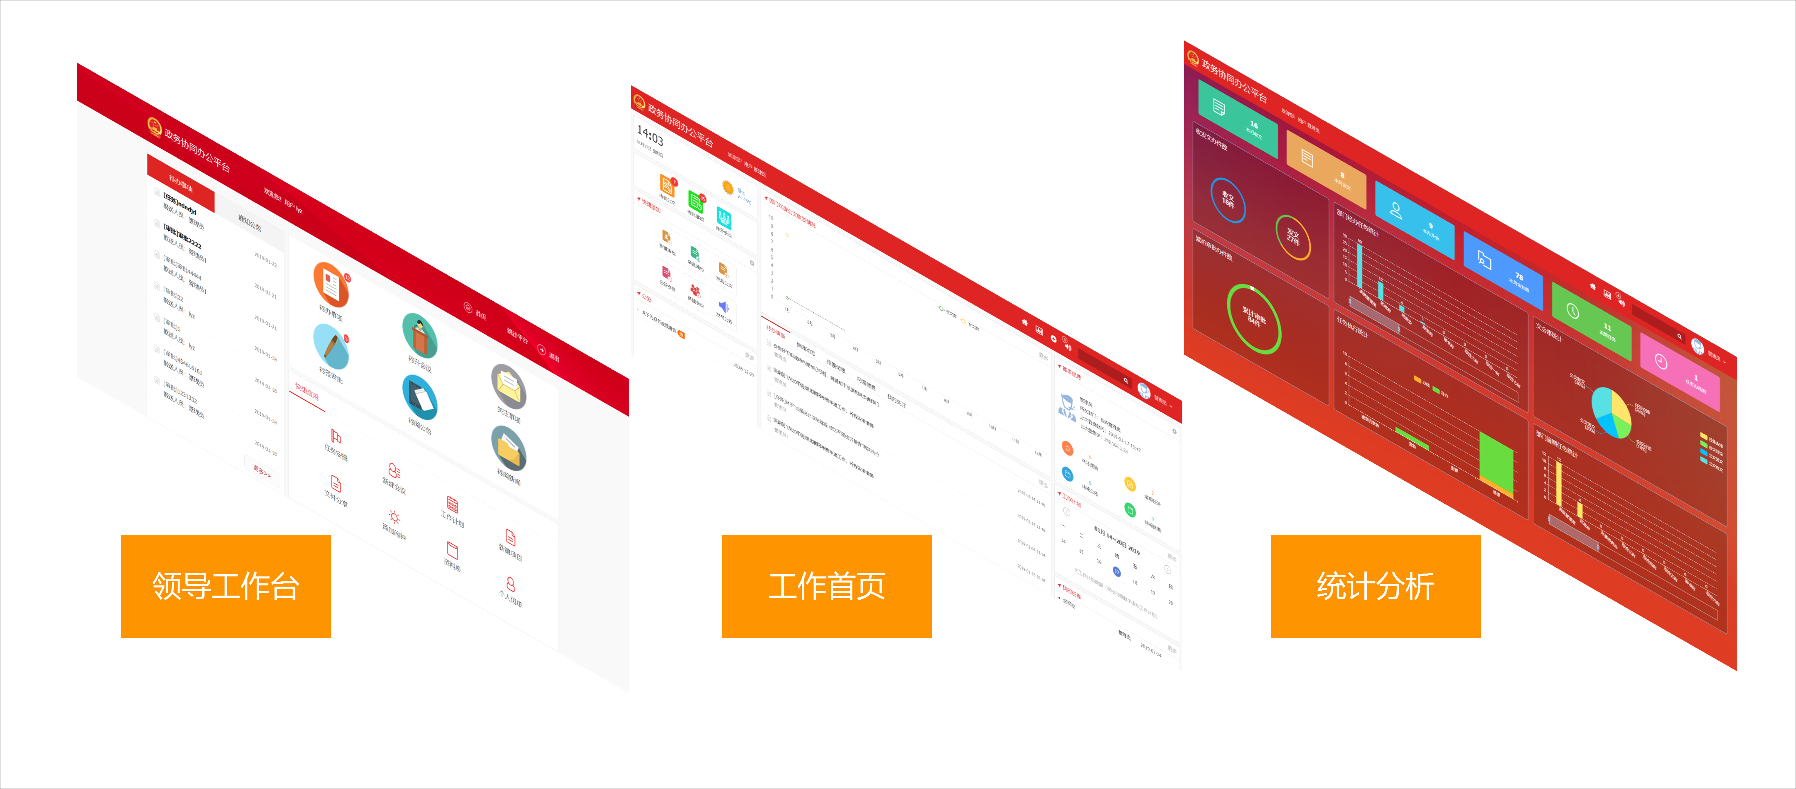

图2- 4

## 产品设计

### 总体设计

总架构设计基于SOA体系结构，采用B/S架构开发，选用J2EE技术路线，XML结构化数据设计和Web Services数据交换技术，移动客户端支持Android等操作系统。

整个架构与云计算的三层SPI模型相对应，由基础设施即服务（IaaS）、平台即服务（PaaS）和软件即服务（SaaS）三层组成，每一层分别通过标准接口相连接，以进行集中统一的业务处理。

产品支持三种部署方式，私有部署、云部署、混合式部署，以保证不同需求场景使用不同部署方式。

1. 私有部署：采用省、市、县联动的方式，在省（市、县）级私有服务器部署一套系统，下级政府部门、单位通过配置即可通过网络进行使用，同时各级办公数据又相互独立，实现对政务工作的快速反应能力。
2. 云部署：采用省、市、县联动的方式，部署在云服务器上。云服务器的敏捷性支持资源的弹性伸缩，更快速的业务部署，更优质的灾难恢复能力，削减了硬件的高成本。
3. 混合式部署：即采用私有部署与云部署相结合，将业务数据、机密数据、备份等关键性数据部署在本地，具体的业务运行部署在云端，即保证了数据安全性与系统安全性，又保证了系统的快速响应能力。

### 技术体系

为了实现本产品的基本设计思想，也避免各使用者必须安装各种各样的软件才能使用办公平台的麻烦，本平台采用了用户通过浏览器即可使用的B/S应用结构，使用者在不需要安装任何软件的情况下，通过IE9以上、火狐、谷歌等标准浏览器即可进行业务操作，极大降低了平台对使用者电脑知识的要求。

本产品采用多个应用共享数据库的模式，对数据库的并发性、安全性有较高的要求，本平台目前采用甲骨文公司提供的高稳定性、高效率、可靠性好、安全机制出众的大型关系型数据库Oracle Database。同时，考虑到政府对数据管理成本的考虑，本平台也可以采用了微软提供的高并发、易管理、安全性高的大型关系型数据Microsoft SQL Server。

本产品采用XML数据格式进行交换，XML数据交换具有灵活性高，扩展性好，跨平台性好等众多优势。

本产品在数据安全方面，要保证数据具有完整性、可靠性、真实性、不可抵赖性，就必须集成符合相关部门要求的，经过国家安全部门认证的数据安全保障措施。所以本产品集成了CA、电子签章平台，保障数据的真实有效性。同时，为了保证数据的安全性，对核心数据和外网网站之间进行了隔离，保证了数据展示和数据存放相互隔离，保证数据安全性，相关行业主管部门可以通过VPN的方式进行接入。

本产品采用JAVAEE（Java Platform，Enterprise Edition）编写。它具有良好的系统扩展性、跨平台性和稳健的安全性，是目前最流行、最成熟、扩展性最好的B/S软件开发语言，既可满足本产品对高扩展性的要求，也能保证系统稳定的运行。

本产品采用的中间件是TOMCAT7.0，它是Apache 软件基金会（Apache Software Foundation）推出的，目前比较流行的WEB应用服务器。

### 技术特性

本平台设计方案采用技术特性：

1. 采用多层架构的B/S结构，兼容微软IE8以上版本浏览器，支持360、火狐、谷歌等主流浏览器；
2. 采用Java语言，基于JavaEE的分布式计算技术进行系统架构设计和系统开发；
3. 采用Web Servers技术；
4. 支持大型的主流数据库；
5. 支持Windows、Unix以及Linux等操作系统；
6. 支持Oracle Web Logic、IBM Web Sphere、Tomcat等主流Web、应用服务器中间件；
7. 利用XML作为系统接口的数据交换标准，进行信息资源整合；
8. 采用组件技术提供系统的快速开发和更新；
9. 采用高性能中间件技术作为基础平台，解决事务处理、高并发量、大数据量等关键问题。如事务处理中间件技术、安全控制中间件技术、分布式计算技术等；
10. 支持信任与授权服务、基于PKI/PIM证书服务机制和PKI基础安全服务机制，提供符合J2EE规范的可信Web计算平台，该平台提供基于安全XML技术的PKI基础安全服务和PKI/PIM证书服务的统一调用接口；
11. 选择开放式的智能手机操作系统Android平台；
12. 文书起草、编辑及生成兼容微软Office和金山Office。

## 设计原则

政务协同办公平台建设遵循以下原则：

**先进性：**充分考虑技术的发展方向，选择目前业界先进和成熟的技术作为整个平台的技术架构，能够保证系统有不断发展和扩充的余地。

**可靠性：**平台设计采用成熟、稳定、可靠的软件技术，保证平台在大数据量、高并发的情况下长时间不间断地稳定运行。

**安全性：**平台建设符合信息安全管理的要求，优先考虑国产化自主可控技术，强化风险控制，采用多种安全防范技术和措施保障平台的信息安全。

**易用性：**平台操作应简捷、直观，切合各级办公人员办公习惯和流程，使用户在使用时一目了然，便于快速掌握平台操作方法，方便使用。

**扩展性：**选择具有良好扩展性和升级能力的技术，以保证系统技术和业务的可扩展性。在平台建设时，要着眼于将来的宣化区政府工作监管业务，实现可扩展的数据标准定义和业务应用。

**开放性：**平台具有较强的生命力和开放性，提供接口与其他已有业务平台进行数据对接。

## 产品架构

### 产品架构图

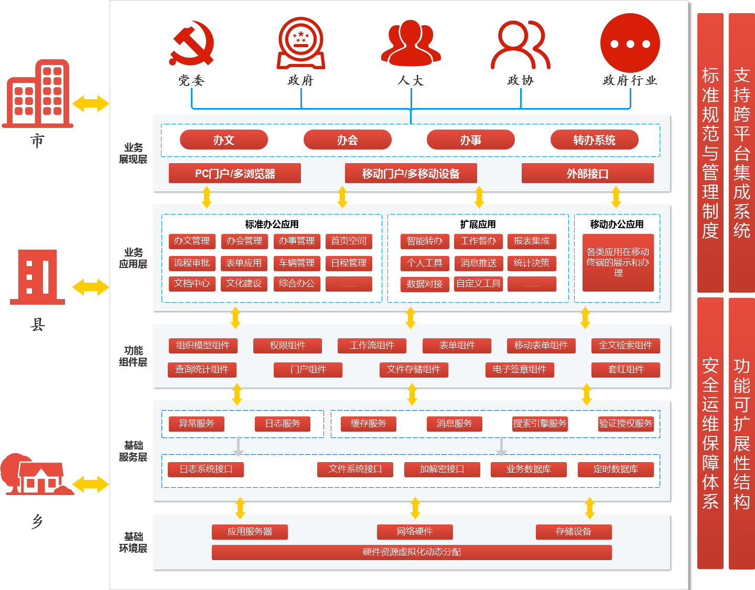

图2- 5 产品架构图

### 基础环境层

基础设施层支持IaaS云计算技术和虚拟技术，将硬件资源虚拟化实现统一的资源开放服务，满足不断扩充的系统所需的资源需求。并根据用户使用云计算资源的信息由虚拟机管理域进行资源分配。

### 基础服务层

基础服务层基于平台通过相对应的数据库和接口，提供异常服务、日志服务、缓存服务、消息服务、搜索引擎服务、验证授权服务等基础服务。

数据库采用大量基于Hibernate的数据库连接技术，将整个数据层抽象出来，实现O-R映射，使代码和数据库松耦合，可以友好的支持在Windows、Linux、Unix等操作系统上部署，支持Oracle、SQL Server、DB2等大型数据库系统。

接口提供标准接入方案，基本采用了同步请求/应答方式、异步请求/应答方式、广播通知方式、可靠消息传输方式、文件传输等通讯方式。

### 功能组建层

功能组件层采用组件化技术，设计可插拔的、可重用的功能组件，通过功能组件灵活构建系统应用层各类功能模块。系统组件包括组织模型组件、权限组件、工作流程组件、表单组件、移动表单组件、全文检索组件、查询统计组件、门户组件、文件存储组件、电子签章组件、套红组件等。不仅要为平台提供应用支撑服务，还要为其它业务系统提出基础应用支撑服务。系统组件化设计，可以灵活支持系统各种自定义行为，适应不同政府机构的个性需求，是系统灵活订制和个性适配的基础。

### 业务应用层

平台具体业务应用分成三个部分：

标准办公应用：包括公文管理、会议管理、事项办理、领导工作台、文档中心、文化建设、综合办公、事项督办、流程审批、表单应用、智能转办等应用。

扩展应用：包括智能转办、工作督办、报表集成、个人工具、消息推送、统计决策、数据对接、自定义工具等应用，通过自定义构建工具可以自由定义和扩展业务应用。

移动办公应用：实现各类办公应用、扩展业务应用和整合应用在移动终端的展示和办理。

### 业务展现层

平台应用层通过Portlets实现Web应用的模块化和用户中心化，将各种组件封装为统一的页面展现，实现个性化的功能模块构建。移动设备和外接设备通过安装对应版本应用程序，即可实现与Web应用统一风格的应用界面。

# 系统功能

## 首页空间

首页空间智能地把我要办理的、我已办的、跟踪的、关注的相关信息分类推送、提醒到用户，无需用户主动地查找、翻阅，包括：我的待办（办文、办会、办事、审批等）、我的会议、我的日程、信息功能模块，用户可自定义个人工作桌面，合理安排工作方式。

### 个人首页

以工作桌面形式，智能地把我要办的、我已办的、跟踪的、关注的相关信息分类推送、提醒到用户，无需主动地查找、翻阅。直观查看个人岗位所有的工作事项信息，直观展示相关工作数据。

#### 待办列表

直观展示当前的待办事项列表，可点击查看具体的代办事项详细信息。

#### 待办提醒

通过集成手机短信和系统消息推送等方式进行工作的待办提醒，方便工作事务的高效处理和信息获得：

* 手机短信：集成短信推送接口，提供手机短信平台的设置、PC和手机短信的互发、短信箱管理、短信查询搜索等功能；
* 系统消息：通过后台设置工作流的工作消息提醒，使工作流程的创建者可以选择是否推送短信或消息提醒来进行催促。

#### 新闻公告

在平台上，可实现跨单位组织的新闻、公告的推送、留言评论；提高了我们的信息传递效率；同时促进人员之间的沟通和协作。

#### 个人设置

对个人的应用配置、关联应用、首页空间、个人信息等进行设置维护

### 领导工作台

领导工作台包含个人首页功能（待办列表、待办提醒、新闻公告、个人设置）之外，区别于普通人员，可定制领导专属工作台。

通过大数据分析手段形成图表和数据，为领导决策提供数据支撑，领导能实时查看单位、部门、下属等日常工作情况，利用统筹计划安排。

## 公文管理

公文管理主要实现收文、发文、签报、请示、通知、任免等公文的流转、审批、催办督办等功能，并对文件、信息处理情况提供了简单易用的实时监控机制，方便单位领导及时掌握单位工作人员的工作情况。公文信息流转的处理范围完全涵盖国家现有13种日常公文类型，包括如命令、决定、通知、通报、批复、会议纪要、议案、请示、报告、公告、通告、公报、函等等。

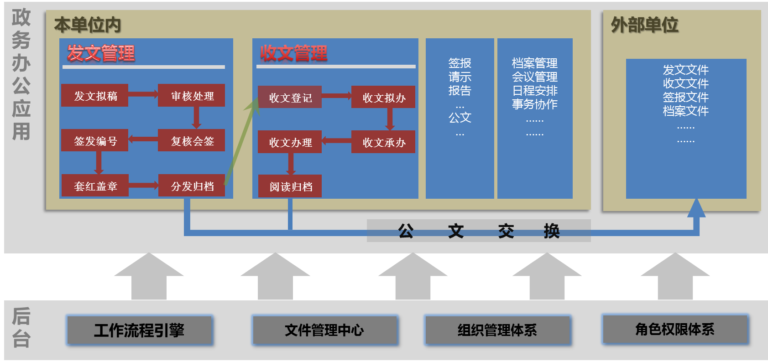

图3- 1 收发文架构图

### 发文

开放相关权限提供给公文专员或所有职员填写发文处理单，包括已定义好的文件标题、种类、主题词、主送范围、抄送范围、正文、附件、紧急程度等信息，拟稿人可直接查看到发文流程图以便很快了解到整个发文过程和追踪。针对同一平台下不同单位、不同部门、不同类型可设定不同的发文表单和对应的样式模板，很直观的提供拟稿人所需要填写的内容。

#### 发文拟稿

拟稿人可根据实际情况，可选择合适的发文表单，针对同一平台下不同单位、不同部门、不同类型可设定不同的发文表单和对应的样式模板，很直观的提供拟稿人所需要填写的内容。同时，可以直接查看到发文流程图以便很快了解到整个发文过程和追踪。

#### 发文审核

可根据单位的组织情况、部门结构情况和职员的职务关系，在不同的审核和处理环节上设定对应的操作人员，一般情况下可包括部门主管核稿、办公室审稿、相关部门会签、领导签发等主要环节，其中相关部门会签可由办公室审稿人员自行选定，其他节点根据默认配置自动发送到对应账号上。

#### 套红盖章

一般情况下在经过内部审核、核稿、签发之后，发文需要正式编写文号和套红、盖章，以保证后续即将发布的文件是严肃的。在套红过程中，根据公文的种类判断套用的是哪种模板。发文文件一旦经过套红盖章后，就完全锁定此文件，任何人员均不能修改。

#### 文件分发

经办人可根据审核批示意见，判断或自动识别下发的单位或部门范围，即若只需要分发给本部门或本单位的人员时，只需要根据对应的主送和抄送范围，系统自动下发到对应人员上进行查看；若涉及到需要分发给其他局室单位时可选择相应的接收单位，系统可自动根据规范要求形成相应的外部单位的收文文件。

#### 发文查询

系统可支持根据发文表单上的各个栏目和通用的流程属性字段进行筛选，查询出来的发文流程是指本人有权限范围内的文件。

#### 发文统计

发文统计一般可分为两种情况的统计：一是针对已经在执行的发文流程流转的时效统计，如可统计出哪些类型、哪些部门的发文流转所耗的时间最快、效率最高？统计出发文过程中哪个环节最容易消耗时间？是否需要进行调整？等等；二是针对发文表单的内容进行列表统计，即通过一定条件的筛选，可直接详细列出所有权限范围之内的发文数据。

#### 发文监控

具有监控权限的人员可对发文流程做一定的监控操作，如某个发文在流转过程中发生人员范围选择错误，可以通过“自由回退”跳转到错误操作节点，让操作人员重新处理；如某些发文流程由于职务变动或职员工作原因导致一直停滞不前时，可以让流程根据实际请求重新调整到正确路径上去。具有监控权限人员可以实时查看各发文流程的动态，哪些正常、哪些滞后、哪些异常等情况，根据情况可以做出相应的调整处理工作。

#### 红头模板

在系统中可以将红头制作成模板。在以后发布类似文件的时候直接调用该模板。

### 收文

系统支持两种登记模式：手动登记、自动收文登记；手动登记即指把纸质公文扫描件和关键信息填写到收文处理单上提交内部办理、自动收文登记即指通过公文交换或发文转收文自动触发的收文单。

收文处理环节可根据单位的实际情况调整，常规情况下可包括办公室的拟办处理、领导的批示以及相关科室部门的承办意见，最后由经办人办理相应事宜并直接编号归档。

系统可提供根据收文单的栏目直接查询和统计。

#### 收文登记

系统支持两种登记模式：手动登记、自动收文登记；手动登记即指把纸质公文扫描件和关键信息填写到收文处理单上提交内部办理、自动收文登记即指通过公文交换或发文转收文自动触发的收文单。

#### 收文处理

收文处理环节可根据单位的实际情况灵活配置，常规情况下可包括办公室的拟办处理、领导的批示以及相关科室部门的承办意见，最后由经办人办理相应事宜并直接编号归档。

#### 收文查询

系统可提供根据收文单的栏目、时间、编号、名称等等条件进行查询。

#### 收文统计

同发文管理的统计一样，可统计收文流程的时效和数量的统计。

#### 收文监控

同发文监控，有权限的人员可实时监控相应的收文并做相应的操作的，包括强制归档、强制收回等。

### 公文审批

系统可根据单位的组织情况、部门结构情况和职员的职务关系，在不同的审核和处理环节上设定对应的操作人员，一般情况下可包括部门主管核稿、办公室审稿、相关部门会签、领导签发等主要环节，其中相关部门会签可由办公室审稿人员自行选定。

#### 常用语设置

在系统中可以自定义添加常用语，方便发文时直接调用。

### 公文交换

公文交换主要用于发文和收文单位之间进行电子公文的发送和接收，公文发送后，发文单位可以查看公文的接收情况，对已发送的公文提供查询。

收文单位接收到公文后，可以把收到的公文转入收文登记，并发起收文审批流程。

### 公文归档管理

#### 公文归档

收文处理环节可根据单位的实际情况调整，常规情况下可包括办公室的拟办处理、领导的批示以及相关科室部门的承办意见，最后由经办人办理相应事宜并直接编号归档。公文归档的管理是“文档中心”功能模块中特殊分离出来的一个子模块，两者使用体验是一致。

#### 权限管理

通过赋予访问者相应角色及赋予文档以安全级别，保证访问者只有在其权限允许的范围内查看和编辑文档，对公文文档的安全性管理是多层面、多层次和多维度。

1. 文档创建、查看、复制、转移等操作权限的设定；
2. 可从目录角度、也可从单个文档角度进行权限设定；可分别设定发布、回复、共享、创建、移动等操作权限，形成多维的权限定义；
3. 与工作流程管理的结合进行文档发布的审批；
4. 文档被查看、操作的系统日志记录。

#### 文号管理

系统支持不同定义的文号自动按文号规则进行自动编号，流程启动时直接引用文号编号。

## 会议管理

会议管理主要对会议相关的各种资源进行管理，包括，会前：会议申请、会议室预约、会议通知、参会回执、日程提醒。会中：会议报到、住房领号、行程通知、无纸化会议。会后：会议纪要、决议成文，决议交办等。会议管理是一个整合其他模块应用，如 作流程等，可以帮助单位组织有效安排各种会议资源，支持会议的召开并管理会议的相关信息。

### 会议类型管理

可以对会议的类型进行定义并设定默认信息，如会议负责人、会议议程、会议参与人、会议审批流程、会议服务等，当新建会议时，对应的会议类型可将预定义的信息导入。

### 会议室管理

结合资产管理对会议室进行合理的分配，当新建会议时可以查看会议室的被占用情况，并进行会议室的使用申请，申请被通过后将自动更新会议室的使用情况。

### 会议管理

会议管理主要对会议进行新建、删除、修改、查询等操作。具体信息如下：

1. 对会议名称、时间、地点（会议室）、议程、负责人、参会人、会议服务等信息进行定义；
2. 系统自动向所有与会议相关干系人发送会议通知；
3. 进行参会人员的确定，即向参会人员发送会议回执并由其确定是否参加会议或者提交其他相关意见；
4. 对会议的服务项目和相关服务人员进行工作安排，相应的，这些人员将获得相关的工作流通知，并更新其工作计划表；
5. 参会人员可以共享公开的会议资料，例如会议说明文档，或者会议决策材料；
6. 对于一些需要保密的会议资料，可以设定只能由特定人员进行查看；
7. 整合会议相关的各种信息，如会议通知、会议决议、相关文档、相关项目等；
8. 与会确定操作和统计功能。

### 会议纪要

为了规范管理过程的有关会议工作，使会议过程中的有关会议制度化、程序化。通过本功能将会议决议的相关会议纪要进行记录，并根据会议记录拟制会议纪要、提交部门领导审核后进行会议纪要的发布。

### 使用情况展示

在系统中实时展示会议安排情况，包括会议信息、会议室信息、开始时间等关键信息。并且通过外界屏幕设备，放在公共展示厅，有助于用户实时掌握会议情况，也便于提高会议效率和会议服务质量。

## 事项管理

事项管理主要是对单位事项办理进行管理，事项办理往往是需要多人甚至是跨部门协作完成的，事项是协作的基本单位。通过事项管理，我们可以对事项进行有效的安排、分解、执行反馈、事项督导，实现跨部门、跨组多人协作，提高各部门日常协作效率。

### 事项安排

可以自由快捷地对他人进行事项安排，也可以将自己需要去做的事情随时记录到待办事项中，编辑事项的标题、内容、紧急和重要程度、事项截止时间等重要信息。

### 待办事项

可以查看个人待办的事项列表，同时也可以向他人交办事项、发起新的协作事项，实时查看到事项的进展情况。

### 所有事项

事项发起人、执行人和其他干系人均能查询到权限下的所有的事项信息；查看到事项的进展情况，亦可进行事项的指导批示。

### 事项分解

当一件事项可能衍生出新的事项是，可以将事项分解成多个子事项交由具体人员进行执行，并在执行过程中进行跟进、催办、督办。

### 事项反馈

员工对于自己的工作可以随时反馈执行的情况。定期整理（建议每天下班前）个人待办列表。对自己事项进行一次整理反馈今天执行的工作内容，安排明天将要执行的事项以及近期可能需要去做的事情，每日滚动自己的事项。

### 事项督导

上级可以了解到每个下属的事项安排情况，并且对下属的事项执行进行评价、督导。

## 智能转办

智能转办主要是把政府机关三项核心工作内容“办文”、“办事”、“办会”三者之间紧密、有机的结合，协同工作，相互关联，并整合催办、督办，实现对日常工作的过程控制管理。

### 收文转事项

在收文流程中，收文签批过程中处理人认为可以同步开展相关工作，可以通过该公文安排相关人员处理事项，事项会进入事项管理模块，事项处理人可以同步处理此“文转事”事项，同时收文流程不受影响，领导能看到公文中事项办理情况；在收文流程走到相应科室签发时，对需要转事项件的收文件进行后台自动转为事项件，在事项管理中对相应的“文转事”事项进行处理。

### 收文转会议

在收文流程中，如果签批过程中处理人认为该公文需要进行会议讨论或协商，直接选择把该公文转向会议管理模块，进入会议流程，同时收文流程不受影响；在收文流程走到签发节点时，对需要进行会议流程的收文件后台系统会自动转为会议，在会议管理模块中可以对相应“文转会”会议，根据会议流程执行会议。

### 会议转事项

针对各部门、单位会议决议后，如果会议决策内容涉及具体工作的实施和考核，则可将该会议决议具体内容和要求直接转为具体事项办理流程，在事项管理中对相应的“会转事”事项进行处理。

## 事项审批

事项审批功能是将线下的流程审批模拟到系统中，通过配置审批流程、电子签章等技术来满足实际事项审批需求，解决审批到处跑、审批效率低、审批材料信息不统一，不能完成地保存归档，不便查询等问题。强大的自定义，便捷的设置，无需二次开发即可迅速适应业务调整；电子化的流程，突破各种边界，进行跨部门、跨单位组织的信息传递，构造高效协作的环境。

### 流程定义

流转步骤、流转条件、操作人员等，快速设置符合单位组织规范的流程，各种简单到复杂的流程都可进行定义，如合同审批、订单流转、采购申请、出国申请等。

### 审批表单

包括流程表单导入和制作、枚举管理、表单查询、表单统计、表单流程绑定、表单自动发起等功能。

### 新建审批

在权限内选择合适的审批流程，填写表单信息即可发起流程，也可保存草稿后续发起。

### 审批待办

根据流程定义，审批表单、配合消息通知等功能，能让事项的审批快速发起、快速响应。包括：节点回退、转发、删除、批处理、查询、附件列表、转任务、关联文档、明细日志等等。

### 我的审批

查看自己发起的审批流程、审批状态、待发流程等，可以对此列表流程进行以下操作：撤销流程、编辑流程、删除、查询。

### 审批督办

对特定的或关注的审批事项进行督办处理，包括：未办结、已办结、办理情况、查询、流程变更、督办摘要。

## 文档中心

从传统的个人维护管理的文档，集中在部门、单位统一进行管理，从而实现文档在单位范围内的共享和传递，以各种电子文档结构化管理为基础，建设各类知识文档中心、档案中心，实现公共档案与个人档案结合管理，支持各种文档检索查阅方式，可以通过各种方式在部门内分享，建设学习型组织，建设为用户的随身公文包。

文档中心可对文件的存放、阅读和查找进行有效的组织与控制；文件管理、档案管理、资料管理、文档权限管理、制度规范管理、卷宗的管理。具有实时性、权限性、流转性。易于统计、查询、分析，并与全系统中的各模块相互联通应用，全部电子化、网络化、移动化。

### 支持格式

全面支持Html、Office、WPS、PDF、OFD、CEBX、图片、视频等电子文档文件格式。

### 文档操作

1. 随时随地进行上传（支持批量上传）、查阅、打印、下载。
2. 可以对文档进行移动、复制等操作，使得对文档的管理更为合理。
3. 全局搜索功能，全系统中的各模块相互联通应用，可据文件名、发布人等属性关联公文、会议、事项、流程、审批、督办以及全系统检索等功能模块应用。

### 文档结构管理

用户可根据单位组织的实际情况灵活制定适合于自身的知识文档目录结构。各种结构化和非结构化的文档的管理，例如公文、表单、网页、扫描文件等都可以得到有序的管理。

### 权限设置

可以对目录设定相应的管理权限，具有权限的人可以对目录进行编辑；对文档进行查看、上传、发布等操作权限的设置。

### 统一的文档数据库

使用统一的文档数据库，文档数据与其他数据相互关联又相互独立，即方便进行管理，又提高文档的安全性。

## 综合办公

### 车辆管理

车辆管理功能主要是对政府机关单位车辆信息、驾驶员信息、车辆使用申请等三方面进行过程化管理。

1. 车辆记录：记录车辆的基本信息（座位数数、需要的证照级别、牌照信息、车辆类型等）。并同时登记车辆的年检、保养登记情况，并可查询历史的维修登记情况。
2. 驾驶员记录：以及驾驶员基本信息（身份信息、联系方式、准驾车型、简历、年审情况、事故情况等）。
3. 使用申请：对机构内部的车辆使用通过固定流程进行申请、车辆派用等进行过程化管理。

### 日程管理

日程管理帮助每一位员工和部门，设定相关的工作计划，工作计划可能来自于：自己的事项安排、公文及会议事项、其他同事分派的事项，所有这些都被统一安排到一个图形化展示的日程表中。员工通过查看图形化的日程表就能清晰地知道自己的工作安排，且是和公文管理、会议管理、事项管理等功能协同运行，让员工能更加高效地调配自己的日常工作。

1. 日程创建：日程可以从系统中其他功能模块自动生成对应日程，也可以自助创建新的日程。包括个人日程和团队日程两种，其中，个人日程属于自己的与他人没有关联；而团队日程一人创建，多人共享的形式，有效提高协同工作效率；
2. 个人日程：可分别通过日视图、周视图和月视图，看到所有与本人相关的日程信息；；
3. 关注他人：可以关注下属及权限范围内的其他人员，查看其日程信息。

### 办公用品管理

对办公用品的购买、存量、采购以及申用等进行过程化管理。

### 人事档案管理

对机构成员的档案资料、奖惩信息进行管理、维护。

### 固定资产管理

对机构的固定资产进行管理、维护，便于年底的资产结算与统计。

## 信息门户

通过信息门户功能，进行信息分类、汇聚信息、将文件、通知、新闻、业务信息等融合到一起，可以高效传递给团队成员。将内部、外部信息集中融合、多级共享的方式进行信息展现。

### 新闻公告

实现跨单位组织的新闻、公告的推送、留言评论、查阅统计，提高了我们的信息传递效率，促进人员之间的沟通。

### 在线学习

团队可把视频、电子文档学习资料分类（基础信息、党建工作目标、党总支部工作、学习成长、互动交流等）在此模块下管理。学习者根据分类定向查询学习对应资料。并能通过留言功能，分享自己的学习总结以及促进与其他人的学习交流。

### 问答

采用问答帖的方式，学习分享工作、党建学习管理、积累工作经验等，提高机关单位的互动交流，为同事提供一个需求帮助和查找问题解决方案的分享平台。

## 统计分析

统计报表：用户可以对工作流的关键信息进行任意的定义以获得特定的报表，报表将会以图形化形式（饼状图、柱状图、蛛网图等）展现。可以使用户获得非常灵活和丰富的统计报告。

平台运营统计展示：综合业务分析结果，融合展现在领导层的空间中，便于领导实时掌握部门、下属、重点工作等方面的情况，为领导提供决策依据和监督职能。

## 系统管理

### 组织架构管理

1. 组织架构：系统通过单位组织结构设计，可以方便的查看各部门或分支机构的分布情况，还可以通过点击查看某个科室名称进行科室内部的架构设置和查看；
2. 用户权限管理：对用户的权限进行分级，不同级别的用户设置不同级别的权限。

### 权限管理

管理员用户能够设置对不同账号用户进行功能权限分配。

### 基础设置

1. 模块管理：对系统的展现模块进行维护管理。
2. 功能管理：对系统的功能进行管理和相关功能的维护。
3. 多角色切换：提供多角色登录切换功能。
4. 套红管理：对系统中所需要的套红模板进行管理维护。

### 日志管理

1. [系统日志](https://baike.baidu.com/item/%E7%B3%BB%E7%BB%9F%E6%97%A5%E5%BF%97/9389581)：系统日志是记录系统中硬件、软件和系统问题的信息，同时还可以监视系统中发生的事件。用户可以通过它来检查错误发生的原因，系统日志包括系统、应用程序和安全三方面日志信息。
2. 操作日志：操作日志是对平台中各个应用模块的操作进行记录，用户在权限范围内可查看对应业务的操作日志信息。

## 移动设备系统

系统提供的基于智能移动终端的应用APP，可满足Android 4.1版本以上所有智能手机和E人E本等移动智能设备。将电脑端的业务汇总在移动APP应用中，各科室人员可直接登录移动APP应用，查看、审批相关业务。同时方便相关领导或监管人员通过多渠道了解、监督政府内部各部门、各业务处室、各直属单位、下属单位的办文、办会、办事、重点工作、目标工作等日常工作，提高办事效率。

移动APP应用功能主要包括账号验证、公文批示、参加会议、事项处理、待办提醒、新闻公告、移动签批、通讯录、综合查询等适用于移动办公的业务功能，移动APP应用的办公数据与电脑端数据进行实时同步展现。

### 账号登陆

通过账号密码形式登陆移动APP应用，用户登录成功后，才可进入应用进行操作。

### 公文批示

通过移动应用，可以对公文进行批示，签批支持两种方式：打字输入、手写上传，查看公文批示信息、公文正文等信息。

### 参加会议

通过移动应用，可以进行参会确认、会议服务相关工作的推送，查看会议信息。

### 事项处理

通过移动应用，领导可以进行事项的安排、督办、下属可以处理事项、汇报事项进度、反馈结果等操作。

### 待办提醒

通过移动应用，系统实时推送新的待办消息，用户可以快速查看近期未办理或即将到期的工作事项。

### 新闻公告

通过移动应用，进入新闻公告应用，可以实时浏览最新的新闻动态、单位的通知公告和办事消息，支持评论留言，统计已阅情况。

### 移动签批

通过待办事宜，直接用列表的方式列举所需要处理的流程，在流程页面，查看表单信息和流程审批意见，当前节点处理人员可以进行签批操作，，签批意见支持两种方式：打字输入、手写上传。

### 通讯录

通过移动应用，可以查看单位通讯录，提供发短信、拨号操作，做到快速查询到人，联系到人。

### 综合查询

通过事项编号、事项名称、事项类别、事项来源、完成情况、年度等相关条件，对重点工作进行筛选查询，同时具有工作导出功能。

# 功能扩展与数据接口

## CA与电子签章

政务办公各类电子表单和电子文档材料，根据所对事项办理要求，在电子表单和电子文档材料上加盖责任人电子印章。应对办结的公文、审批表单等文件上加盖签发机构的电子印章。

本项目通过集成第三方的CA和电子签章，充分实现以下功能：

1. 电子印章管理

包括电子印章的申请、审批、制作、发放、挂失和销毁等管理功能。

1. 电子签章认证

包括电子签章认证、身份认证、数字签名认证和信息加解密。

【数字证书合法性验证】验证数字证书是否由指定的合法颁发机构颁发。

【数字证书是否过期】验证数字证书是否在有效期内。

【数字证书是否被废止】从数字证书中心获取废止的证书列表，确保被废止的数字证书对应的电子印章不可以签章。

【数字签名验证】对提交的数字签名数据包进行解析和验证，防止在传输过程中数据被非法篡改。

1. 客户端电子签章

在客户端电脑、移动终端等设备上实现对具体的文档或信息内容进行电子签章和验证，一般包括文档电子签章、网页签章、表单签章、移动设备签章等功能。

## 短信平台

本项目使用短信平台采用第三方成熟平台。支持HTTP、HTTPS、CMPP等协议，提供多种语言示例，对接简单。响应式前端框架，扁平化设计，单次最多可提交1000万号码。对系统中待办事项、审批事项、公文流转、催办、预警等功能提供支撑服务，使政府单位内部均在第一时间获取到关键信息。

## 市直局室单位系统功能延伸接口

开放政务协同办公平台与其他市直局室单位的办公业务平台数据接口，后续可根据各市直局室单位的办公业务信息化需求进行功能延伸，通过相应的标准化数据接口，实现跨局室单位办公业务的数据互通共享。

## 下级地方政府或局室单位系统功能延伸接口

开放政务协同办公平台与下级地方政府或局室单位的办公业务平台数据接口，后续可根据下级地方政府或局室单位的办公业务信息化需求进行功能拓展延伸，构市、县、乡多级联动的智慧办公体系，进一步提升政府工作的效率，推进工作落实。

## 智慧督查平台功能接口

开放政务协同办公平台与督查督办系统的功能延伸接口和数据互通接口，便于将政务协同办公平台内的各类重要事项，根据实际工作需要，直接转办到督查督办系统进行关联督办，进而确保各项工作的有序开展和落实。

# 系统安全设计

## 安全体系目标

按照国家有关法律法规、政策和电子政务相关的技术规范要求，实现防泄密、防窃取、防毁坏、防假冒、防篡改、抗抵赖，以及防止拒绝服务和网络攻击，保障交换平台的安全、需要针对交换平台业务进行风险评估与分析，寻求相应对策，从技术上和管理上制定相应措施，达到防范业务风险的目的。

主要安全目标包括：

1. 建立可信安全的系统无力运行环境，保障各种实体的安全。
2. 保障系统业务系统应用服务器、数据库服务器等主机系统的安全。
3. 对系统的网络结构进行安全规划，制定口令管理和访问规则，保证网络不受来自外部和内部的非授权访问。同时保障原业务不因交换平台的接入而降低原有的安全性。
4. 采用密码和认证技术，支持PKI、SSI、X.509等规范，保证系统业务信息存放和传输的安全，保障信息资源交换业务的安全性。
5. 建立有效的计算机病毒防治体系。
6. 对未经授权的访问和恶意的攻击进行实时的响应。
7. 提供有效的日志记录和审计功能。
8. 建立系统业务动态管理体系。强化抗拒网络攻击的能力，保障信息资源交换业务的可靠性和高可用性。
9. 建立健全系统业务运行管理办法，形成统一的安全管理体系。

项目的安全体系包括可靠性、可用性、完整性、保密性、不可抵赖性和可控性等六个方面。综合利用身份认证技术、数据加密技术、密码技术、访问控制技术、防病毒技术、防火墙技术、漏洞攻击保护技术、入侵防御技术、安全审计技术、操作系统安全技术等不同层次的安全技术，实现安全管理、物理安全、系统安全、应用安全和跟踪审计，分层模型如下图所示：

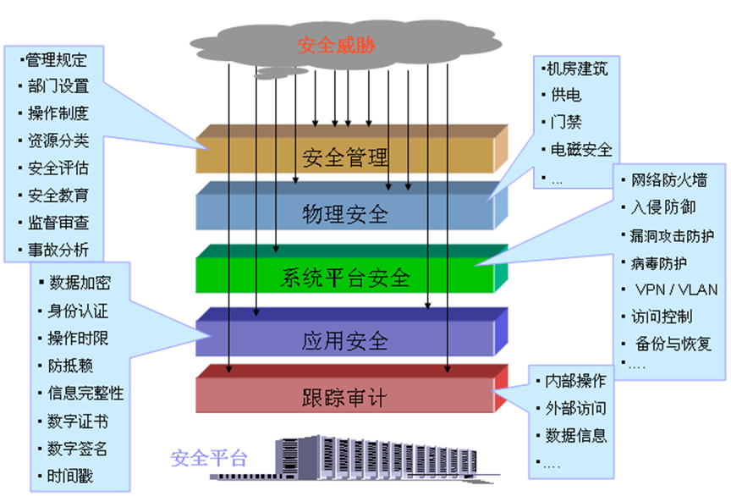

图5- 1 分层模型示意图

## 安全体系构成

根据对电子采购平台结构的分析，以及一般的安全系统工程原理，我们采用如下图所示的规范化的安全架构模型：



图5- 2 整体安全架构模型示意图

从安全结构模型可以看出，该安全架构主要分为以下三部分：

* 网络系统安全防御体系
* 应用安全体系
* 安全管理体系

网络系统安全防御体系是一个最基本的安全体系，主要从物理级、网络级、系统级几个层次采取一系列统一的安全措施，构建一个网络系统的安全防御体系，为该系统的所有应用提供一个基础的、安全的网络系统运行环境。该体系的主要安全建设范围如下所述：

### 物理级安全

主要提供对系统内部关键设备、存储介质的物理运行环境安全，确保设备能正常工作。物理级安全管理的主要内容包括：

1. 采用第三方提供的数字证书对数据进行处理；
2. 操作人员操作记录留痕查看。所有操作人员进行系统操作的时间点，操作的内容，步骤都记录下来。

### 网络级安全

提供对系统内部网络系统、广域网连接和拨号访问网络的运行安全保障，确保各类应用系统能在统一的网络安全平台上可靠地运作。网络级安全管理的主要内容包括：

1. 采用虚拟键盘密码防盗技术，保证用户登录密码信息的安全
2. 网段隔离，利用物理隔离、逻辑隔离等手段对网络进行子网划分。
3. 对网络设备，如路由器等的安全管理，保证网络的正常运行。
4. 配置防火墙，保证内部网的边界安全。
5. 关键网段配置入侵检测系统，监控异常网络访问。
6. 配备数据库审计系统，实时监控记录数据库的操作记录。
7. 在WEB服务器群配置网页防篡改防火墙，重点保护对外的门户网站。

### 系统级安全

主要是从操作系统的角度考虑系统安全措施，防止不法分子利用操作系统的一些BUG、后门取得对系统的非法操作权限。系统级安全管理的主要内容包括：

1. 对代码进行安全审计；
2. 漏洞及时修补：及时检测、发现操作系统存在的安全漏洞，对发现的操作系统安全漏洞做出及时、正确的处理。

在建设完成一个合格的网络系统安全防御体系后，随着应用系统的壮大、完善，安全要求的提高，逐步规划应用安全体系。以密码技术为基础，建立一个应用级的安全平台，针对系统内各类具体的应用系统统一提供相应的应用级安全保护，包括数据资源的保护和应用系统处理过程的保护。应用级安全主要包括：

1. **应用审计：**负责业务操作行为的记录、分析和管理，它可以使系统管理员更好、更准确地了解和掌握业务系统运行情况，及时发现并解决出现的异常情况，是对传统安全审计系统的有效补充。
2. **用户管理与授权认证：**通过用户身份认证系统对用户的身份进行统一管理和认证，对用户的访问请求根据系统运行环境和访问控制策略进行授权，以确定用户对他人资源、网络资源和信息资源的访问权限。
3. **数字证书应用：**利用PKI技术，保证操作人员的身份真实性，保障数据的完整性和业务操作的抗抵赖。

系统安全的建设并不是一个简单的单点安全产品安装的过程，一个完整的安全体系是由多种安全措施有机结合，相互协助，提供基础的技术手段，然后依靠安全管理体系来实现真正的安全。因此需要在规划和实施过程中，针对劳动保障管理系统的具体情况，制定切实有力的安全管理制度，对系统内部的各项安全建设和运行进行统一的规划与实施，并实现技术手段与管理手段的有机结合，“三分技术，七分管理”，确保安全架构的有效实施。

根据以上安全架构，结合交通指挥中心系统的实际情况，我们分别从物理级、网络级、系统级、应用级、管理级五个层面进行总体的安全系统规划。

## 安全体系设计

### 物理级安全

物理安全是对计算机网络设备、设施及相关的数据存储介质提供的安全保护，使其免受各类自然灾害（地震、水灾、火灾等）以及人为操作失误或错误及计算机犯罪行为导致的破坏。物理安全防范是本系统安全架构的基础，对系统的正常运行具有重要的作用。

### 网络级安全

#### 防火墙

部署防火墙对外部访问行为进行多级过滤、监控、记录，并进行安全审计。防火墙对来访用户实现三种级别的审计，包括不进行审计、简要审计（源、目的、IP、日期、时间）以及详细审计（涉及到内容）。防火墙的实时监控记录表可实时显示网络上传送数据包的记录，包括规则号、时间、使用者、来源主机、目的主机、通讯协议、服务项目、传输资料量及连线时间。

#### 病毒防护

病毒是系统中最常见、威胁最大的安全来源。病毒防范系统的安装实施要求为：能够配置成分布式运行和集中管理，由防病毒代理和防病毒服务器端组成。

防病毒客户端将安装在系统的关键主机中，如关键服务器、工作站和网管终端。在防病毒服务器端能够交互式地操作防病毒客户端进行病毒扫描和清杀，设定病毒防范策略。能够从多层次进行病毒防范，第一层工作站、第二层服务器、第三层网关都能有相应的防毒软件提供完整的、全面的防病毒保护。

* 网关防病毒系统：利用网关在网络中的特殊位置，使用电脑病毒在进入内部网之前即被阻截。
* 服务器防病毒系统：选用服务器防病毒系统，实时检测并清除各种病毒、自动更新及传送病毒码文件、提供详细病毒事件报告；还提供集中式安装及管理。为内部服务器的病毒防护提供强有力的保障。
* 工作站防病毒系统；通过C/S结构模式，服务端的防病毒系统将自动检测各工作站上防病毒软件安装情况，服务端将自动分发并远程安装各工作站病毒防护系统。保证工作站免受病毒侵害的同时，也大减轻安全管理的工作强度。

### 系统级安全

#### 访问控制

提供各层次的访问控制功能。从用户认证和授权、数据库对象的访问控制、用户操作权限控制、系统操作的记录和稽核、数据和系统的完整性、可靠性和可用性、基于业务规则的访问控制等方面，保证系统的安全性。系统用户登录使用CA认证验证机制。

#### 主机加固

建立了专门的第三方信息安全检查机制，对关键服务器、网络、安全设备定期进行漏洞扫描，及时发现网络新的安全漏洞并予以补救。提高关键主机、网络设备的安全性。

#### 系统备份与恢复

系统需建设专用高速存储网络，实现系统高速、集中、冗余、易扩展、海量的存储和备份能力，提供易于维护的存储管理、备份管理的解决方案，预留远程灾备的接口。对重要的业务数据、操作日志、关键数据、数据库及操作系统进行备份。

数据备份系统在备份过程中要用到大量的存储介质（磁带），随着时间的推移，介质上备份数据的作用会越来越小，除非要特意恢复到某一历史时刻的状态，都会用最新的备份数据来进行恢复。所以我们在制定备份策略时，将根据数据的运作和使用情况，来确定数据的最长有效期、可容忍的数据丢失时间，从而确定执行备份的时间、每次备份的种类、使用空间介质和重用老介质的方法。

常见数据备份策略有多种：完全备份、增量备份、差分备份等。同时，在备份对象上主要分为：系统备份、数据库备份、归档备份、应用备份等。

1. 完全备份：备份系统中所有的数据；
2. 增量备份：只备份上次备份以后有变化的数据；
3. 差分备份：只备份上次完全备份以后有变化的数据；
4. 系统备份：主要对文件系统进行备份；
5. 数据库备份：对数据库（Oracle、Sybase、Informix、SQL Server等）进行备份，可分为在线备份和离线备份；在线备份又可分为物理备份和逻辑备份；
6. 数据归档：将历史数据拷贝至磁带等储存介质进行长期保存；
7. 应用备份：利用应用程序的接口实现对应用完善的备份管理，如Lotus Notes、Exchange Server备份等。

在备份策略中，各种备份的数据量不同：完全备份>差分备份>增量备份。在恢复数据时需要的备份介质数量也不一样：如果使用完全备份方式，只需上次的全备份磁带就可以恢复所有的数据；如果使用完全备份+增量备份方式，则需要上次的完全备份+上次完全备份后的所有增量备份磁带才能恢复所有数据；如果使用完全备份+差量备份方式，只需上次的完全备份磁带+最近的差量备份磁带可以恢复所有数据。在备份时要根据它们的特点灵活使用。

备份过程中要求保存长期的历史数据，这些数据不可能保存在同一盘磁带上，每天都是使用新磁带显然也不可取。如何灵活使用备份方法，有效分配磁带，用较少的磁带有效地备份长期数据，是备份制度要解决的问题。

循环策略就可以解决以上问题。它为每天的备份分配介质，制定备份方法，可以最有效地利用备份介质。

#### 安全审计

系统实现应用级的操作日志和审计功能，即记录操作员进入和退出的时间，记录每项重要的操作。提供对各类操作痕迹的审计追踪功能，确保用户的每个行为都能产生必要的操作痕迹，并能以防抵赖的方式提供事后的审计验证支持。

### 应用级安全

#### 主页防篡改

WEB服务器面临来自广域网的黑客篡改或删除网页。黑客入侵web服务器之后，恶意篡改和删除网页，随意修改内容，把新闻链接改成其他站点链接等。万一出现以上这种情况，如果不及时发现和更正，不但严重影响业务系统的正常运行，而且带来极大的社会负面影响。另外，WEB服务器面临的风险还可能来自内部，没有发布权限的员工发布或者更改网页，甚至有可能发生工作人员的误操作行为。所以发布时必须进行用户验证，只有具有权限的用户才能发布网页。

这样，在WEB服务器上配备主页防篡改系统，分别抵御来自广域网和内部的网页篡改风险。本系统采用分布式结构，分为监控端与服务器端两个部分。监控端运行在WEB服务器上，主要负责接收和执行服务器端所发出的各种操作命令，并监控WEB发布目录，监控端应用程序是与系统平台无关无界面的后台服务器程序，这样就实现了所监控WEB服务器的平台无关性。服务器端由两部分组成：通信服务层负责信息的安全传输；监控处理层负责系统参数和检测策略的配置，网站的监控和自动恢复，网站备份等。

#### CA系统

目前最有效和可靠的数据安全保护技术是采用数字证书对数据进行处理。数字证书是由权威公正的第三方机构即CA中心签发的，以数字证书为核心的加密技术可以对磁盘里或网络上传输的信息进行加密和解密、数字签名和签名验证，确保这些信息的机密性、完整性，以及操作实体身份的真实性，签名信息的不可否认性，从而保障计算机网络应用的安全性。

数字证书就是标志网络用户身份信息的一系列数据，用来在网络通讯中识别通讯各方的身份，即要在 Internet上解决"我是谁"的问题，就如同现实中我们每一个人都要拥有一张证明个人身份的身份证或驾驶执照一样，以表明我们的身份或某种资格。

数字证书是由权威公正的第三方机构即CA中心签发的，以数字证书为核心的加密技术可以对网络上传输的信息进行加密和解密、数字签名和签名验证，确保网上传递信息的机密性、完整性，以及交易实体身份的真实性，签名信息的不可否认性，从而保障网络应用的安全性。

数字证书可用于：发送安全电子邮件、访问安全站点、网上证券、网上招标采购、网上签约、网上办公、网上缴费、网上税务等网上安全电子事务处理和安全电子交易活动。

伴随着2005年我国信息化领域的第一部法律——《中华人民共和国电子签名法》（以下简称《电子签名法》）的颁布实施，从法律层面确保了使用数字证书进行数字签名的效力。根据《电子签名法》的规定，互联网上电子商务、电子政务必须采用经国家相关管理部门授权的第三方电子认证机构（CA中心）所颁发的数字证书以保障网上交易的安全性、合法性、公正性和有效性。同时，《电子签名法》中也明确指出“可靠的电子签名将和传统的手写签名、盖章具有同样的法律效力”。

#### 身份认证

应用系统客户端访问系统并进行数据交换，这些操作使办事效率和透明度进一步提高的同时，也面临着如何确定用户身份的问题；也就是说，与应用系统进行数据交换的用户必须是应用系统允许进行信息发布和交互的用户。当一个用户对应用系统提出登录、信息发布或索取的请求时，应用系统必须确认其身份是否真实可信。

技术上通过数字签名的方法来实现：



图5- 3 数字签名验证原理图

如图5-3所示，数字签名进行身份认证的具体过程：

用户在与业务系统通信前，业务系统生成一个随机字符串（Session ID），并要求登录者对这个字符串进行签名，由于这个字符串是随机的，并含有时间信息，所以这种方法可防止重放攻击。

用户对随机字符串签名后，将签名及自己的证书发送到业务系统。业务系统校验用户的证书是不是有效。如果用户的证书有效，可从证书中取出唯一标识，并根据唯一标识应用系统在业务系统中的权限信息。

为了今后使用证书的方便，应用系统的用户管理系统可将应用系统的证书存放在自己的数据库中，如果发现应用系统上送的证书发生了变化，则说明应用系统的证书进行过更新，那么业务系统也应更新数据库中对应的证书。

如果签名校验通过，则证明登录者身份真实，否则说明身份鉴别失败。

#### 传输加密

在业务系统中传递的许多信息是敏感的，因此在网上传递时需要防止被非法获得并篡改，因此必须进行传输加密。信息传输的安全加密可用数字信封技术实现。数字信封采用了单钥密码体制和公钥密码体制二种密码体制。数字信封技术是指信息发送者首先利用对称密码加密信息，再利用接收方的公钥加密对称密码，然后发送给接收方，信息接收方要解密信息时，必须先用自己的私钥解密得到对称密码，才能利用对称密码解密所得到的信息。

为了保证传输信息的安全性，每次信息传输所用的对称密钥都是不同的，数字信封技术就是为了解决每次更换密钥这一问题而产生的。数字信封技术结合了对称加密技术和公开密钥技术的优点，克服了对称密钥分发困难和公开密钥加密时间长的问题，使用两个层次的加密来获得公开密钥技术的灵活性和对称密钥技术的高效性。采用数字信封技术后，即使加密文件被他人非法截获，也不可能对文件进行解密。

#### 应用审计

对于本系统来说，应用系统和数据的安全是重中之重，而通过应用系统直接进行入侵，对数据进行窃取、破坏，造成的影响可能比其他都要严重，因此，确保应用系统及数据的安全是本方案必须考虑的问题。

从本系统应用系统角度来说，计算机系统的威胁主要分三类：

1. 外部入侵者，他们是本系统的非授权用户。
2. 内部入侵者，他们是本系统的合法用户，但访问未授权给他们的系统资源。内部入侵者可以被进一步分为：假冒者：他们偷取其他用户的标识，获得那些用户的权限；秘密用户：他们成功躲开审计机制，执行一些非法操作。
3. 违法行为者，他们是滥用权利的授权用户。

目前应用安全主要是通过应用系统的口令、权限认证来实现的，由于这种安全控制一部分取决于使用者的安全意识，而目前来说，有相当部分的用户对安全观念认识不够，主要体现在：

1. 用户口令、密码设置简单，同一账号信息有很多人知道，甚至不同部门的人；
2. 用户使用完成后，不退出系统，其他人都可以上去操作；
3. 合法用户的误操作；
4. 安全管理较薄弱，非法用户可以窃取电脑软件的设置，进行非法操作。

综上所述，作为应用系统最主要的操作者，其安全环境、安全意识都是整个系统中较为薄弱的一环。而要纠正这一环节除了提高使用者的安全意识外，加强应用系统的监管审计也是必不可少的。

从另一方面来说，应用系统包括多项业务，有不同的工作对象和业务操作，需要一种集中管理的手段，实时采集分布的日志，对整个业务流程进行监控。应用系统的运行将产生大量的日志记录，日志记录不仅数据量大，而且对事件的描述只有简单的事件编号，难以理解，很难发现蛛丝马迹。所以需要一个统计和分析工具，帮助他们对大量的日志记录进行统计和分析，并生成统计报表和图表。

本系统可以采用应用审计系统负责业务操作行为的记录、分析和管理，它可以使系统管理员更好、更准确地了解和掌握业务系统运行情况，及时发现并解决出现的异常情况本。设置一套应用审计中心，安装在网管服务器上，用于对各审计代理的管理和监控，针对每个具体的应用系统功能模块开发相应的审计代理，并安装在应用服务器上，用于采集和处理本地的应用系统审计日志。从而实现对应用系统的运行全面的审计。对应用系统的运行产生大量的日志记录进行统计和分析，并生成统计报表和图表。从而监控应用系统的运行，及时发现各种业务误操作、系统滥用等情况。

#### 数据库安全机制

应用系统和数据的安全是本系统的重中之重。数据库系统存放着极其重要的数据，关系到国计民生，所以对本系统的数据库系统必须进行安全保护。数据库安全机制涉及本系统的各个安全区域。除尽量避免由于客观因素，如掉电、火灾所造成的物理整性破坏外，设计一个好的数据库结构也是一个重要的关键，如对一个字段的修改不至于影响其它字段以保持逻辑完整性、定期数据库备份以及设置一个合理的数据库权限管理等。

1. 防止物理性破坏

尽量避免由于客观因素，如掉电、火灾、盗窃所造成的物理整性破坏和丢失；异地备份可弥补不可抗力带来的损失。

1. 保护远程连接的用户名和口令

在进行远程连接时，可使用加密技术保证远程连接数据库的用户名和口令不被其他无关人员轻易获取。

1. 设置严格的数据库权限管理

当用户连接到数据库后，其对数据库的操作/管理权限对数据库的安全使用起着至关重要的作用，不同类型的用户将具备不同的权限管理。针对实际情况，数据库系统的用户可分为管理员用户、应用系统开发用户及应用系统最终用户。其中每类用户又根据角色的不同具备不同的管理权限。

1. 数据库备份

严格进行数据库备份工作，详细内容参见系统备份方案。

1. 三层应用结构设计

应用系统采取三层应用结构，尽量采取应用中间件的策略，保证最终用户不能直接访问数据库。

另外，也可根据实际情况，以后可以配置数据库主机网络入侵检测系统，及时发现可疑的安全事件。从更深层次的安全角度来讲，再增加下列安全措施，进一步提高数据库的安全机制：

1. 数据的加密存放；
2. 用户身份鉴别，确保每个用户被正确识别，避免非法用户入侵；
3. 访问控制，指对用户可访问的数据进行分级管理，授权访问；
4. 用户身份鉴别、访问控制及审计性通过PKI安全平台和数据库审计来实现。数据加密存放则可以通过应用系统使用专门的安全服务对存入数据库中的数据进行加密处理。

总之，数据库的安全机制需要做到事前防范、事发检测以及事后恢复。

# 项目运行管理与风险控制

项目建设需建立完善的产品质量保证体系，确保项目正常有序的推进。

## 建立领导小组

为了保障本项目顺利实施，项目建立专门的项目领导小组，以保证工程实施的进度计划、人员调度和项目建设质量。根据本项目特点，建立采用项目化、扁平化管理模式进行管理，确保整个项目能够在进度、成本、质量等各方面达到预期目标。

参与本项目建设的队伍主要分为项目领导组、工程监理组、质量控制组、工程实施组、系统培训组和文档编写组，工程实施组下设专家咨询组、技术保障组和现场实施组，工程组织架构如下图所示。整个工程设项目经理一名，负责整个项目的管理，并对项目领导组负责。



图6- 1 项目组组成结构

## 组织机构职责

### 项目领导组

项目领导组的职责是负责项目的决策和总体协调。项目领导组的主要职责如下：

1. 负责重大事项目的决策；
2. 对整个项目的进度、质量、验收等方面进行监督；
3. 对项目经理进行指导；
4. 负责双方之间重大事项的协调。

### 项目经理

项目经理的主要有以下职责：

1. 总体负责项目计划编制，进度安排，人员协调；
2. 总体负责项目建设的质量监督；
3. 负责项目实施阶段的决策、协调、调整、信息汇总及项目进度调配；
4. 负责接口用户方负责工程实施进度汇报；
5. 负责完成项目交付验收。

### 工程监理组

项目监理小组的主要职责是依据合同及技术协议进行项目监督与管理。监理工程师遵循科学、公正、遵纪、守法、诚信、守约的职业道德，凭着高度的责任心和丰富的专业技术经验，根据国家的有关法规、技术规范和标准，对工程建设项目实施有重点的、全面的监理。掌握工程进度，按期分段对工程验收，保证工程按期、高质量地完成。

### 质量控制组

质量控制组向项目经理负责，设组长一名，成员若干，其职责主要包括以下方面：

1. 编制质量、过程控制计划，确定主要质量、过程控制节点；
2. 参与制定和审查施工过程中的应急方案；
3. 负责关键工序、质量控制点、安全保护点的检查；
4. 组织对质量安全事故的调查处理工作；
5. 监督各组的工作是否符合标准程序。

### 工程实施组

工程实施组又分为专家咨询小组、技术保障小组和现场实施小组，主要职责如下：

1. 专家咨询小组：负责对项目建设方案和建设过程中的重大技术、应用、管理问题进行论证；提供相关专业技术规范、重大决策的咨询；
2. 技术保障小组：项目实施过程中的技术问题解决。

### 现场实施组

1. 负责整个项目的实施，包括项目详细实施方案的确定、产品准备、设备的安装实施、项目的集成实施等；
2. 负责项目的建设进度，保证项目的落实，及时汇报项目进展情况。对不可预计的事件负责组织协调各方面力量，及时采取措施予以完善解决，以保证项目进度及技术文件的质量；
3. 负责项目实施过程文档编制；
4. 辅助支持系统培训等工作；
5. 重点落实质量控制措施的贯彻执行。

### 系统培训组

系统培训组向项目经理负责，由我司和各厂商技术人员共同组成。 设组长一名，成员若干，其职责主要包括以下方面：

1. 负责系统培训组织（包括人员、日程、会场、试验环境等）；
2. 负责系统培训教材准备、培训讲解和试验指导。

### 文档编写组

工程文档编写组由3-5名项目过程文档和管理制度文档的编写人员组成。工程文档编写组主要职责：

1. 在技术保障组的指导下，完成从项目设计到项目验收的整个项目过程文档的整理、编写和修改；
2. 负责项目管理制度文档的整理、编写和修改；
3. 对项目文档实施有效的管理。

## 文档管理

文档管理是网络工程与软件工程所要求的标准化管理的重要组成部分。

## 进度控制

根据项目进度的要求，制定切实可行的工作计划，规定每个成员的任务，检查任务完成的情况和质量，严格项目过程控制。工作计划包括以下几点：

1. 工作细化分解，任务到人，采取岗位负责制度；
2. 以周为最小周期做出工作计划，并经双方批准；
3. 每周进行工作量统计，质量检查。并由客户签字；
4. 每周做一次工作小结，说明未完成原因及改进建议；
5. 负责人应随时协调每人的工作，避免重复或脱节。

## 质量控制

设立专门的质量保证组对项目实施的全过程进行质量控制，包括：

1. 工作完成情况的审查；
2. 审查是以计划的内容为基础，以目标和方法为依据，对所用的各种技术工作；
3. 进行描述，同时提交执行文档和软件，所有提交审查的记录将会成为解决活动的审计线索被保存；
4. 工作过程的控制；
5. 文档资料的完整性；
6. 工作质量的测试；
7. 收集签署的阶段成果确认书。

## 风险控制

### 需求模糊风险控制

在大型项目实施时，首先要对现场的现状及用户需求做详尽的描述。通常由于工作人员对自己的业务理解还在不断的深化，因此往往在实施应用系统时对需求的描述会随着实施的不断深入而有所改变，造成系统需求的不稳定。

为避免此风险可按下列方法和原则实施：

1. 采用原型法引导用户逐步细化需求，但是需求范围不可以超越预定的项目范围；
2. 电子监察与数据交换项目小组的通力合作和大力支持；
3. 利用案例项目上的有关经验；
4. 通过专家将技能传授给项目小组；
5. 原则上需求不可超越事先划定的项目范围，否则按项目范围扩散处理。

### 系统范围扩散风险控制

大型项目实施周期较长，因此通常在实施过程中，会对项目开始时所提出的目标和要求有所变化，造成实施范围的不断扩大和项目实施的不断延期，最终使项目搁浅。

为避免这种情况的发生，我们应该：

1. 建立项目协调小组，明确项目的目标和双方项目组各自的职责与权限；
2. 由项目协调小组处理项目实施的成本和账务──明确预算控制；
3. 定期向项目的高层管理部门和用户报告项目实施的进展及存在的问题；
4. 控制项目范围的变化──形成书面文档、陈述更改原因，待双方高层管理部门批准后方可实施更改；
5. 建立当项目实施出现问题时进行汇报和解决的标准工作流程。

### 技术风险控制

对项目实施而言，选择一个好的应用系统可以降低技术风险。一个好的应用系统的标准是：

1. 有良好的技术基础，建立在开放系统上，有先进的开发工具；
2. 该产品广泛使用国际技术标准；
3. 该产品有良好的系统结构；
4. 该产品具有较好的扩展性、可集成性。

## 变更控制

保持项目范围、需求的前后一贯性是非常重要的。如果出现需要改变原定实施范围的需求，应以正式文档方式提出，项目小组成员必须谨慎考虑项目范围的改变或需求的改变将对整个项目进程可能产生的影响。必须在批准后才能进行。在实施过程中必须加以跟踪。

### 范围变更、需求变更申请报告内容

1. 说明改变内容，理由；
2. 说明改变部分在项目进程中的状态；
3. 评估改变部分对项目进程可能的影响；
4. 评估改变部分对项目费用可能的影响。

### 批准程序

1. 提出项目变更、需求变更请求报告；
2. 对于较小的范围改变，需要电子监察与数据交换系统项目经理查阅和签字批准并进行内部存档，然后提交双方项目协调小组、项目负责人；
3. 凡涉及到整个项目进展，费用成本调整较大的改变，必须交由双方项目协调小组批准通过。

### 跟踪执行

1. 范围变更、需求变更申请报告签字后，开始正式执行；
2. 调整相应的实施计划；
3. 任务完成进度报告应当定期提交项目双方检查，完成后应当由双方项目经理签字。

表6- 1 项目内容变更申请表

|  |  |  |  |  |  |
| --- | --- | --- | --- | --- | --- |
| 编码（N0）： | | | | | |
| 名称 |  | | | | |
| 细目 |  | | | | |
| 申请人 |  | | 日 期 | | 年 月 日 |
| 变更内容 |  | | | | |
| 变更原因 |  | | | | |
| 变更关联影响 |  | | | | |
| 变更类别 |  | | | | |
| 负责人签字 |  | 日 期 | |  | |
| 备 注 |  | | | | |

# 附件1：功能清单

|  |  |  |  |
| --- | --- | --- | --- |
| **序号** | **功能模块名称** | | **功能描述** |
| **一、功能组件** | | | |
| 1 | 组织模型和权限组件 | | 支持组织架构的搭建/呈现，及相应的权限设置 |
| 2 | 工作流组件 | | 流程定义与配置，支持协同/表单/公文等应用，支持流程事件的扩展 |
| 3 | 表单组件 | | 提供可视化的基础数据、操作设置、流程设置，以支持基础表单应用 |
| 4 | 移动表单组件 | | 提供移动端表单编辑器、移动表单应用，支持表单在移动端的呈现内容、布局、样式与呈现 |
| 5 | 全文检索组件 | | 提供对结构化和非结构化业务数据进行索引创建及检索的机制，以支持全文检索应用 |
| 6 | 查询统计组件 | | 提供对表单数据/行为数据进行提取和计算的定义和配置，以支持对表单/协同查询统计应用 |
| 7 | 门户组件 | | 支持首页/登录页应用，支持自定义事项栏目 |
| 8 | 文件存储组件 | | 提供对图片/文档/附件等数据进行统一存储和管理的机制，以支持文档中心应用 |
| 9 | 套红组件 | | 提供套红模板配置、文档套红 |
| **二、业务应用** | | | |
| 10 | 首页空间 | 个人首页 | 首页空间智能地把我要办理的、我已办的、跟踪的、关注的相关信息分类推送、提醒到用户，无需用户主动地查找、翻阅，包括：我的待办（办文、办会、办事、审批等）、我的会议、我的日程、信息功能模块，合理安排工作方式。 |
| 11 | 领导工作台 | 领导工作台区别于普通人员，可定制领导专属工作台，除了个人首页功能外，还展示通过大数据分析手段形成图标和数据，为领导决策提供数据支撑。 |
| 12 | 待办列表 | 直观展示当前的待办事项列表，可点击查看具体的代办事项详细信息。 |
| 13 | 待办提醒 | 通过集成手机短信和系统消息推送等方式进行工作的待办提醒，方便工作事务的高效处理和信息获得 |
| 14 | 新闻公告推送 | 实现跨单位组织的新闻、公告的推送、留言评论、查阅统计，提高了我们的信息传递效率，促进人员之间的沟通。 |
| 15 | 个人设置 | 对个人的应用配置、关联应用、首页空间、个人信息等进行设置维护 |
| 16 | 公文管理 | 发文管理 | 开放相关权限提供给公文专员或所有职员填写发文处理单，包括已定义好的文件标题、种类、主题词、主送范围、抄送范围、正文、附件、紧急程度等信息，拟稿人可直接查看到发文流程图以便很快了解到整个发文过程和追踪。针对同一平台下不同单位、不同部门、不同类型可设定不同的发文表单和对应的样式模板，很直观的提供拟稿人所需要填写的内容。 主要包括发文拟办、发文审核、套红盖章、分发、发文统计、发文监控、红头模板等功能。 |
| 17 | 收文管理 | 系统支持两种登记模式：手动登记、自动收文登记；手动登记即指把纸质公文扫描件和关键信息填写到收文处理单上提交内部办理、自动收文登记即指通过公文交换或发文转收文自动触发的收文单。系统可提供根据收文单的栏目直接查询和统计。 主要包括收文登记、收文处理、收文查询、收文统计、收文监控等功能。 |
| 18 | 公文归档管理 | 收文处理环节可根据单位的实际情况调整，常规情况下可包括办公室的拟办处理、领导的批示以及相关科室部门的承办意见，最后由经办人办理相应事宜并直接编号归档。公文归档的管理是“文档中心”功能模块中特殊分离出来的一个子模块，两者使用体验是一致。 主要包括归档功能、权限管理、文号管理等功能。 |
| 19 | 公文审批 | 系统可根据单位的组织情况、部门结构情况和职员的职务关系，在不同的审核和处理环节上设定对应的操作人员，一般情况下可包括部门主管核稿、办公室审稿、相关部门会签、领导签发等主要环节，其中相关部门会签可由办公室审稿人员自行选定。在系统中可以自定义添加常用语，方便发文时直接调用。 |
| 20 | 公文交换 | 公文交换主要用于发文和收文单位之间进行电子公文的发送和接收，公文发送后，发文单位可以查看公文的接收情况，对已发送的公文提供查询。 收文单位接收到公文后，可以把收到的公文转入收文登记，并发起收文审批流程。 |
| 21 | 公文应用配置 | 包括对公文模板、节点权限、文号管理、文单定义、套红模板、公文元素、外部单位、机构组、主题词等进行配置。 |
| 22 | 会议管理 | 会议类型管理 | 可以对会议的类型进行定义并设定默认信息，如会议负责人、会议议程、会议参与人、会议审批流程、会议服务等，当新建会议时，对应的会议类型可将预定义的信息导入。 |
| 23 | 会议室管理 | 结合资产管理对会议室进行合理的分配，当新建会议时可以查看会议室的被占用情况，并进行会议室的使用申请，申请被通过后将自动更新会议室的使用情况。 |
| 24 | 会议管理 | 会议管理主要对各种状态下会议进行新建、删除、修改、查询等操作。 会议管理下细分功能： 1）会议安排：新建会议、撤销会议、编辑会议、删除会议，查看待发会议、已发会议 2）待开会议：编辑会议、撤销会议、参会确认 3）已开会议：归档、删除已召开会议；编缉、撤销会议纪要 |
| 25 | 会议纪要 | 通过本功能将会议决议的相关会议纪要进行记录，并根据会议记录拟制会议纪要、提交部门领导审核后进行会议纪要的发布。规范管理过程的有关会议工作，使会议过程中的有关会议制度化、程序化。 |
| 26 | 使用情况展示 | 在系统中实时展示会议安排情况，包括会议信息、会议室信息、开始时间等关键信息。并且通过外界屏幕设备，放在公共展示厅，有助于用户实时掌握会议情况，也便于提高会议效率和会议服务质量。 |
| 27 | 事项管理 | 事项安排 | 一般情况下可以自由对他人进行事项安排。 |
| 28 | 待办事项 | 可以查看个人待办的事项列表，也可以将自己需要去做的事情随时记录到待办事项中，同时也可以向他人交办事项、发起协作事项。 |
| 29 | 所有事项 | 能查询到权限下的所有的事项信息。 |
| 30 | 事项分解 | 可以将事项分解成多个子事项交由具体人员进行执行。 |
| 31 | 事项反馈 | 员工对于自己的工作可以随时反馈执行的情况。定期整理（建议每天下班前）个人待办列表。对自己事项进行一次整理反馈今天执行的工作内容，安排明天将要执行的事项以及近期可能需要去做的事情，每日滚动自己的事项； |
| 32 | 事项督导 | 上级可以了解到每个下属的事项安排情况，并且对下属的事项执行进行评价、督导。 |
| 33 | 智能转办 | 收文转事项 | 收文签批过程中、签批结束均可进行“文转事”，让处理公文与事项交办同步进行 |
| 34 | 收文转会议 | 收文签批过程中、签批结束均可进行“文转事”，让处理公文与事项交办同步进行 |
| 35 | 会议转事项 | 会议决策内容涉及具体工作的实施和考核，可进行“会转事” |
| 36 | 流程审批 | 流程定义 | 流转步骤、到流转条件、操作人员等，快速设置符合单位组织规范的流程，各种简单到复杂的流程都可进行定义，如合同审批、订单流转、采购申请、出国申请等 |
| 37 | 审批表单 | 包括流程表单导入和制作、枚举管理、表单查询、表单统计、表单流程绑定、表单自动发起等功能。 |
| 38 | 新建审批 | 在权限内选择合适的审批流程，填写表单信息即可发起流程，也可保存草稿后续发起。 |
| 39 | 审批待办 | 根据流程定义，审批表单、配合消息通知等功能，能让事项的审批快速响应。包括：节点回退、转发、删除、批处理、查询、附件列表、转任务、关联文档、明细日志等等。 |
| 40 | 我的审批 | 查看自己发起的审批流程、审批状态、待发流程等，可以对此列表流程进行以下操作：撤销流程、编辑流程、删除、查询。 |
| 41 | 审批督办 | 对特定的或关注的审批事项进行督办处理，包括：未办结、已办结、办理情况、查询、流程变更、督办摘要。 |
| 42 | 文档中心 | 个人文档 | 根据个人需要，可在系统内创建存档目录；文件夹可设置访问权限（公开或私有）；并在文件夹内，存放相关文档；文档的访问权限也是可人为指定访问的权限范围。文档可下载、打印、留言、转发分享等； |
| 43 | 组织文档 | 集中在部门、单位统一进行管理，从而实现文档在单位范围内的共享和传递，以各种电子文档结构化管理为基础，建设各类知识文档中心、档案中心。支持各种文档检索查阅方式，可以通过各种方式在部门内分享，建设学习型组织，建设为用户的随身公文包。 |
| 44 | 综合办公 | 车辆管理 | 对政府机关单位车辆信息、驾驶员信息、车辆使用申请等三方面进行过程化管理。 |
| 45 | 日程管理 | 员工通过查看图形化的日程表就能清晰地知道自己的工作安排，且是和公文管理、会议管理、事项管理等功能协同运行，让员工能更加高效地调配自己的日常工作。 |
| 46 | 办公用品管理 | 对办公用品的购买、存量、采购以及申用等进行过程话管理。 |
| 47 | 人事档案管理 | 对机构成员的档案资料、奖惩信息进行管理、维护。 |
| 48 | 固定资产管理 | 对组织的固定资产进行管理、便于年底的资产结算与统计。 |
| 49 | 信息门户 | 新闻公告 | 实现跨单位组织的新闻、公告的推送、留言评论、查阅统计，提高了我们的信息传递效率，促进人员之间的沟通。 |
| 50 | 在线学习 | 团队可把视频、电子文档学习资料分类（基础信息、党建工作目标、党总支部工作、学习成长、互动交流等）在此模块下管理。学习者根据分类定向查询学习对应资料。并能通过留言功能，分享自己的学习总结以及促进与其他人的学习交流。 |
| 51 | 问答 | 采用问答帖的方式，学习分享工作、党建学习管理、积累工作经验等，提高机关单位的互动交流，为同事提供一个需求帮助和查找问题解决方案的分享平台。 |
| 52 | 统计分析 | 统计报表 | 用户可以对工作流的关键信息进行任意的定义以获得特定的报表，报表将会以图形化形式（饼状图、柱状图、蛛网图等）展现。可以使用户获得非常灵活和丰富的统计报告。 |
| 53 | 平台运营统计展示 | 综合业务分析结果，融合展现在领导层的空间中，便于领导实时掌握部门、下属、重点工作等方面的情况，为领导提供决策依据和监督职能。 |
| 54 | 系统管理 | 组织架构管理 | 1) 组织架构：系统通过单位组织结构设计，可以方便的查看各部门或分支机构的分布情况，还可以通过点击查看某个科室名称进行科室内部的架构设置和查看； 2) 用户权限管理：对用户的权限进行分级，不同级别的用户设置不同级别的权限。 |
| 55 | 权限管理 | 管理员用户能够设置对不同账号用户进行功能权限分配。 |
| 56 | 基础设置 | 1) 模块管理：对系统的展现模块进行维护管理； 2) 功能管理：对系统的功能进行管理和相关功能的维护； 3) 签章管理：对用户的电子签章进行配置管理； 4) 套红管理：对套红模板进行维护，上传、修改、删除等操作； 5) 多角色切换：提供多角色登录切换功能。 |
| 57 | 日志管理 | 1) 系统日志：系统日志是记录系统中硬件、软件和系统问题的信息，同时还可以监视系统中发生的事件。用户可以通过它来检查错误发生的原因，系统日志包括系统、应用程序和安全三方面日志信息。 2) 操作日志：操作日志是对平台中各个应用模块的操作进行记录，用户在权限范围内可查看对应业务的操作日志信息。 |
| **三、移动APP应用** | | | |
| 58 | 移动办公 | 账号登陆 | 通过账号密码形式登陆移动APP应用，用户登录成功后，才可进入应用进行操作。 |
| 59 | 公文批示 | 通过移动应用，可以对公文进行批示，签批支持两种方式：打字输入、手写上传，查看公文批示信息、公文正文等信息。 |
| 60 | 参加会议 | 通过移动应用，可以进行参会确认、会议服务相关工作的推送，查看会议信息。 |
| 61 | 事项处理 | 通过移动应用，领导可以进行事项的安排、督办、下属可以处理事项、汇报事项进度、反馈结果等操作。 |
| 62 | 待办提醒 | 通过移动应用，系统实时推送新的待办消息，用户可以快速查看近期未办理或即将到期的工作事项。 |
| 63 | 新闻公告 | 通过移动应用，进入新闻公告应用，可以实时浏览最新的新闻动态、单位的通知公告和办事消息，支持评论留言，统计已阅情况。 |
| 64 | 移动签批 | 通过待办事宜，直接用列表的方式列举所需要处理的流程，在流程页面，查看表单信息和流程审批意见，当前节点处理人员可以进行签批操作，，签批意见支持两种方式：打字输入、手写上传。 |
| 65 | 通讯录 | 通过移动应用，可以查看单位通讯录，提供发短信、拨号操作，做到快速查询到人，联系到人。 |
| 66 | 综合查询 | 通过“事项编号”、“事项名称”、“事项类别”、“事项来源”、“完成情况”和“年度”相关条件，对重点工作进行筛选查询，同时具有工作导出功能。 |
| **四、功能扩展与数据接口** | | | |
| 67 | CA与电子签章 | | 本项目通过集成第三方的CA和电子签章，充分实现以下功能： 1) 电子印章管理 包括电子印章的申请、审批、制作、发放、挂失和销毁等管理功能。 2) 电子签章认证 包括电子签章认证、身份认证、数字签名认证和信息加解密。 3) 客户端电子签章 在客户端电脑、移动终端等设备上实现对具体的文档或信息内容进行电子签章和验证，一般包括文档电子签章、网页签章、表单签章、移动设备签章等功能。 |
| 68 | 短信平台 | | 使用短信平台采用第三方成熟平台。支持HTTP、HTTPS、CMPP等协议，提供多种语言示例，对接简单。响应式前端框架，扁平化设计，单次最多可提交1000万号码。对系统中待办事项、审批事项、公文流转、催办、预警等功能提供支撑服务，使政府单位内部均在第一时间获取到关键信息。 |
| 69 | 市直局室单位系统功能延伸接口 | | 开放政务协同办公平台与其他市直局室单位的办公业务平台数据接口，后续可根据各市直局室单位的办公业务信息化需求进行功能延伸，通过相应的标准化数据接口，实现跨局室单位办公业务的数据互通共享。 |
| 70 | 下级地方政府或局室单位系统功能延伸接口 | | 开放政务协同办公平台与下级地方政府或局室单位的办公业务平台数据接口，后续可根据下级地方政府或局室单位的办公业务信息化需求进行功能拓展延伸，构市、县、乡多级联动的智慧办公体系，进一步提升政府工作的效率，推进工作落实。 |
| 71 | 预留系统与智慧督查平台功能接口 | | 开放政务协同办公平台与督查督办系统的功能延伸接口和数据互通接口，便于将政务协同办公平台内的各类重要事项，根据实际工作需要，直接转办到督查督办系统进行关联督办，进而确保各项工作的有序开展和落实。 |

# 附件2：硬件配套建议清单

|  |  |  |  |  |  |
| --- | --- | --- | --- | --- | --- |
| **机房设备** | | | | | |
| **设备名称** | **配置参数** | **单位** | **数量** | **单价（万）** | **备注** |
| WEB服务器 | 最低配置 处理器：英特尔® 至强® 处理器e5系列 8核；内存: 2*8GB ；硬盘: 1T （根据需求可扩展）网卡: 千兆以太网卡；电源: 冗余电源，2个，1200W | 台 |  |  |  |
| 推荐配置： 处理器：英特尔® 至强® 处理器e7系列 8核；内存:4*8GB；硬 盘：4* SAS1T 硬盘；网卡: 千兆以太网卡；电源: 冗余电源，2个，1200W；配套：导轨 |  |  |
| 应用服务器 | 最低配置 处理器：英特尔® 至强® 处理器e5系列 8核；内存: 2*8GB ；硬盘: 1T （根据需求可扩展）网卡: 千兆以太网卡；电源: 冗余电源，2个，1200W | 台 |  |  |  |
| 推荐配置： 处理器：英特尔® 至强® 处理器e7系列 8核；内存:4*8GB；硬 盘：4* SAS1T 硬盘网卡: 千兆以太网卡；电源: 冗余电源，2个，1200W；配套：导轨 |  |
| 数据库服务器 | 最低配置：  处理器：英特尔® 至强® 处理器e5系列 8核；内存: 2*8GB ；  硬盘: 1T （根据需求可扩展）；网卡: 千兆以太网卡；电源: 冗余电源，2个，1200W | 台 |  |  | 双机热备 |
| 推荐配置： 处理器：英特尔® 至强® 处理器e7系列 8核；内存:4*8GB；硬 盘：4* SAS1T 硬盘；网卡: 千兆以太网卡；电源: 冗余电源，2个，1200W；配套：导轨 |  |
| 核心交换机 | 交换容量：76.8T，包转发率：20880Mpps；业务接口插槽：6个；支持OSPFv3、BGP4+、IS-ISv6、策略路由、路由策略；支持基于MAC、端口、协议的VLAN划分；支持跨设备链路聚合，支持对广播、组播、单播报文的均匀分担；支持MACsec介质访问控制安全技术，实现MAC层安全加密，包括用户数据加密、数据帧完整性检查及数据源真实性校验；主控板、电源、接口模块、风扇等关键部件可热插拔； | 台 |  |  |  |